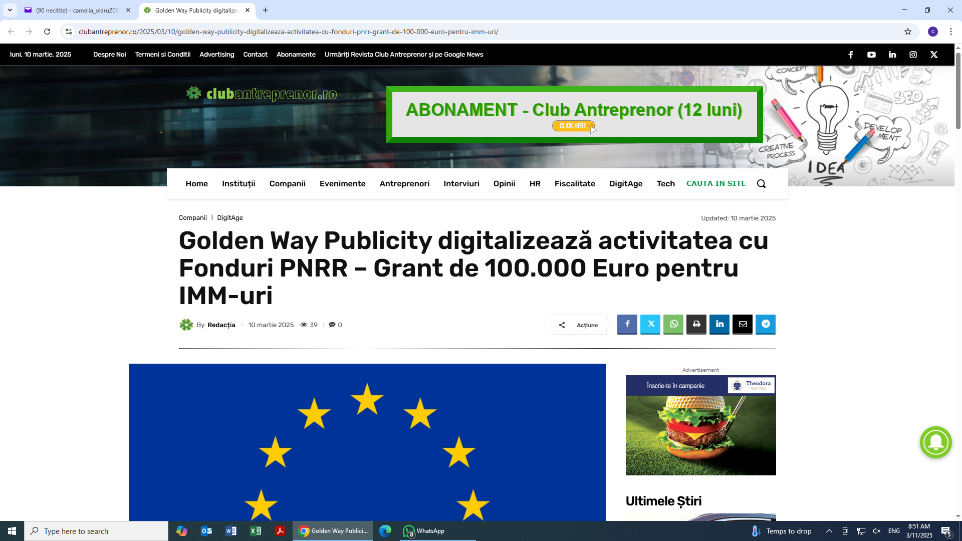

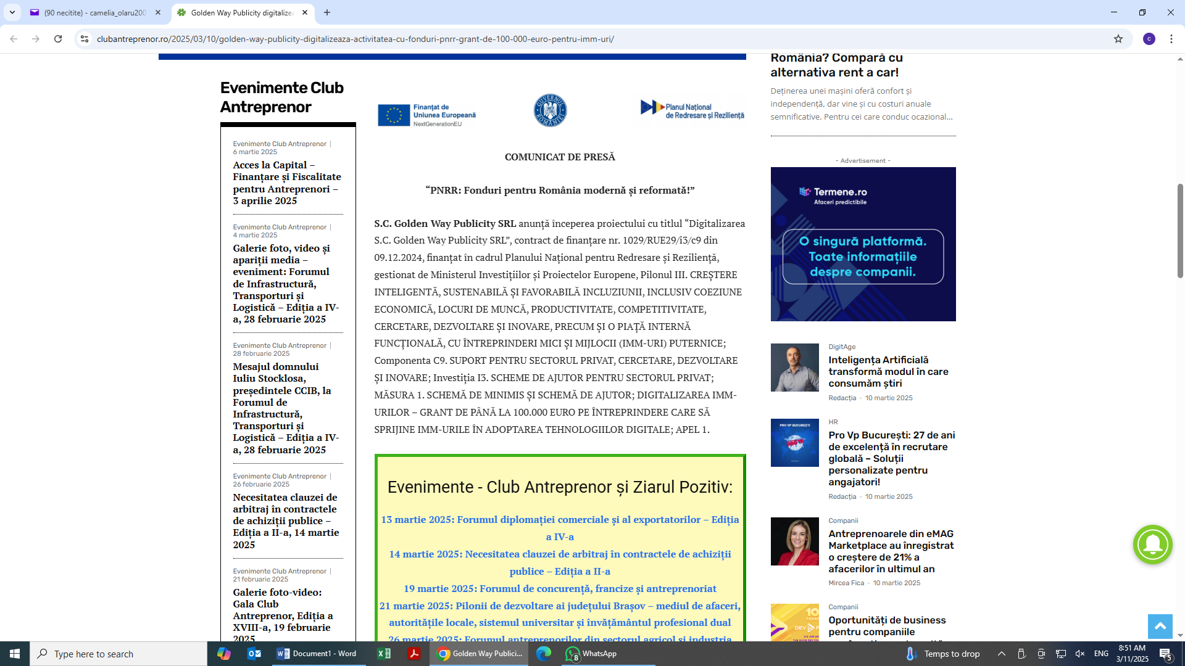

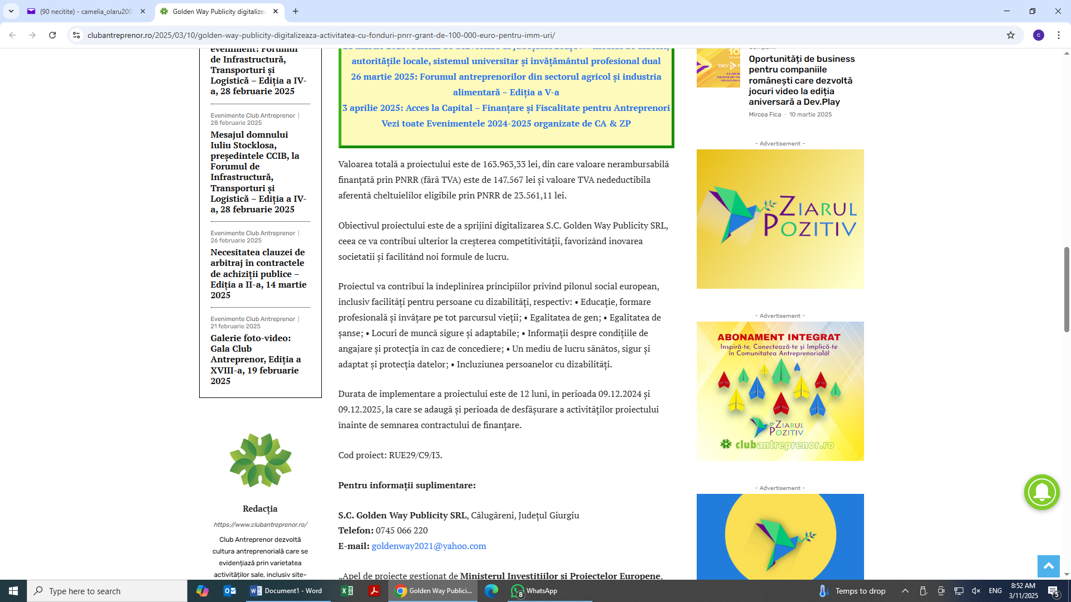

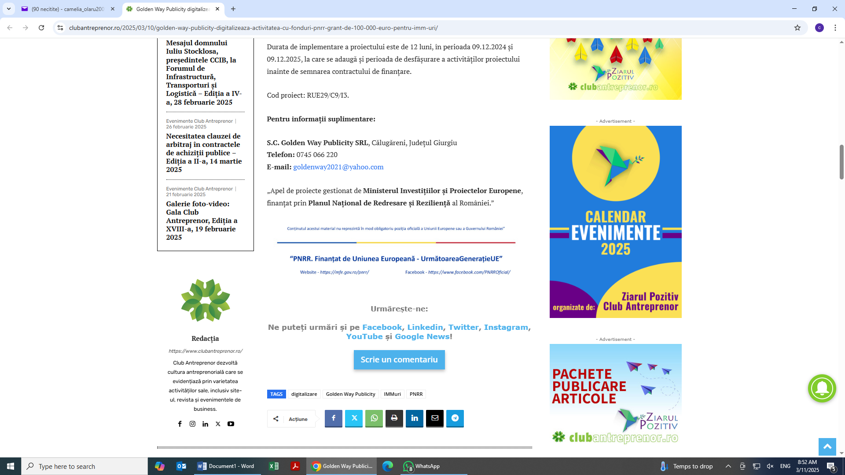

De asemenea, vă atașez și linkurile publicării acestuia pe paginile noastre de social media (Facebook și LinkedIn):
https://www.facebook.com/clubantreprenor/posts/1309921210197682
și
https://www.linkedin.com/feed/update/urn:li:activity:7304898490491453440

